HVĚZDY A SOUHVĚZDÍ
- ve vesmíru se nachází velmi mnoho hvězd
- hvězdy si můžeme představit jako horké, žhavé koule, složené z plynů
- skupiny hvězd označujeme jako souhvězdí (např. souhvězdí Lva, Raka)
- Polárka (Severka) je nejjasnější hvězda v souhvězdí Malého medvěda, podle které na severní polokouli určujeme sever

ZEMĚ
- otáčí se kolem své osy - 24 hodin (střídání dne a noci)
- obíhá kolem Slunce – 365 a čtvrt dne (střídání ročních období)
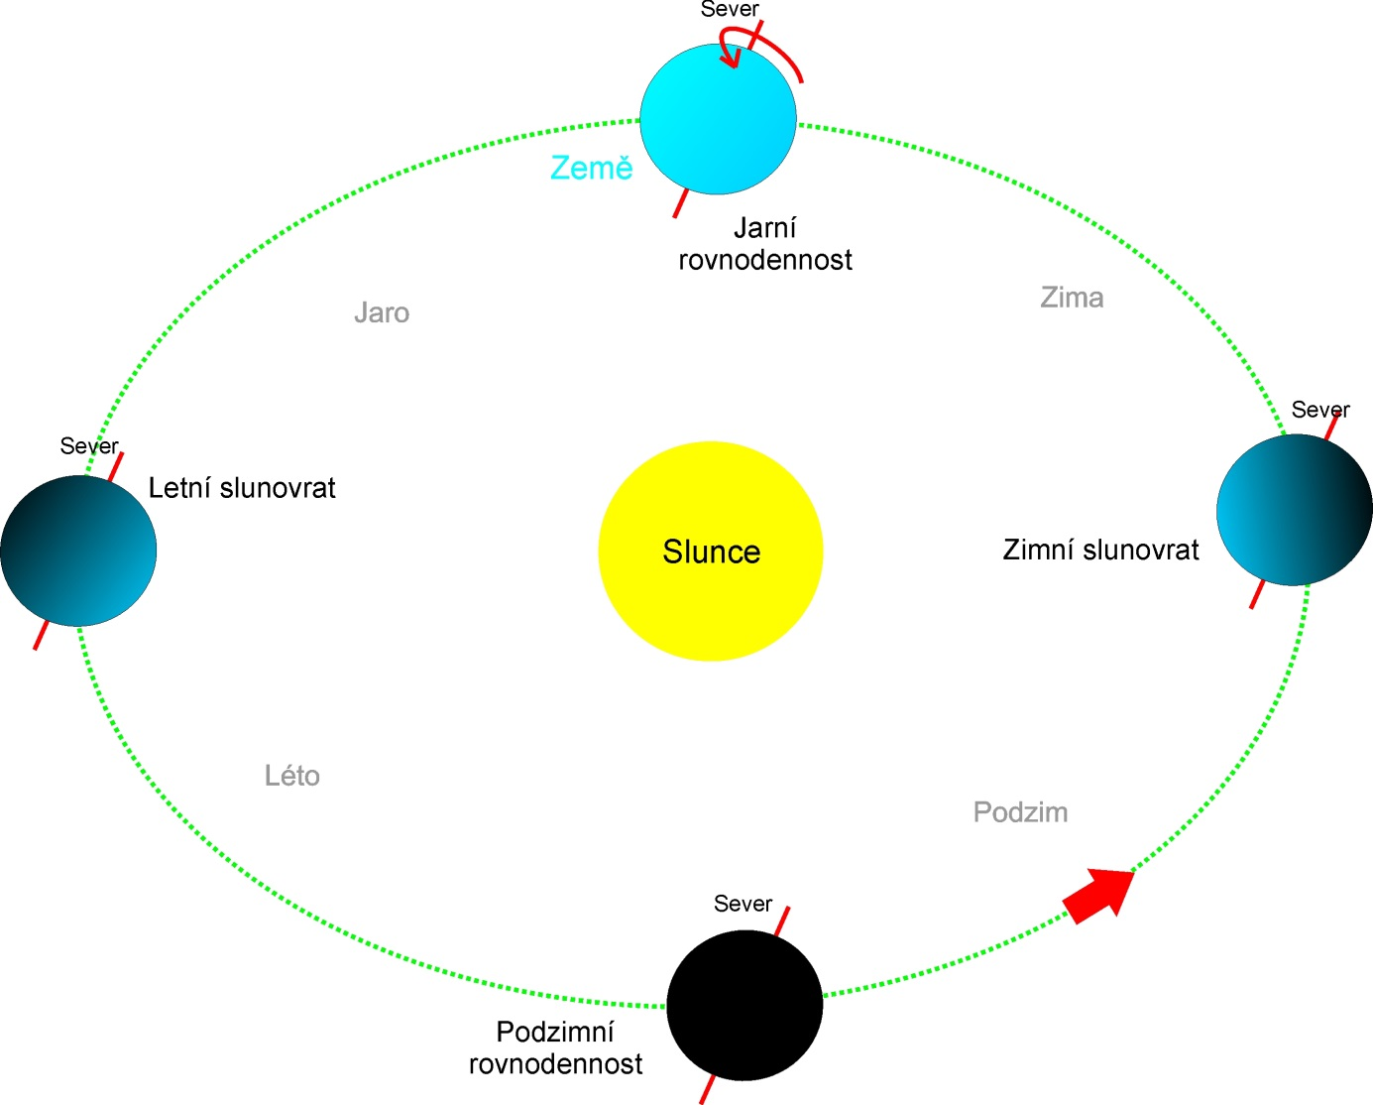

20. 3. jarní rovnodennost – délka dne a noci stejná
21. 6. letní slunovrat – nejdelší den (16 hod.) a nejkratší noc(8 hod.)
23. 9. podzimní rovnodennost
21. 12. zimní slunovrat – nejkratší den a nejdelší noc

MĚSÍC
- obíhá kolem naší planety Země (za 29 a půl dne), přirozená družice Země
- r. 1969 na něm přistál americký astronaut Neil Armstrong a Edwin Aldrin s vesmírnou lodí Apollo 11
- Země a Měsíc se navzájem přitahují, Měsíc působí na hladinu moří (slapové síly) a způsobuje příliv a odliv
Fáze Měsíce:
NOV – Měsíc na obloze není vidět, je mezi Zemí a Sluncem, k Zemi je přivrácen neosvětlenou stranou
PRVNÍ ČTVRŤ – Měsíc má tvar písmene D („dorůstá“)
ÚPLNĚK – Měsíc je k Zemi přivrácen osvětlenou stranou, je na obloze vidět celou noc
POSLEDNÍ ČTVRŤ – Měsíc má tvar písmene C („couvá“)

ČLOVĚK DOBÝVÁ VESMÍR
r. 1957 – první živý tvor ve vesmíru (pes Lajka)
r. 1961 – první člověk ve vesmíru – sovětský kosmonaut Jurij Alexejevič Gagarin
r. 1969 – první člověk stanul na Měsíci – americký kosmonaut Armstrong

